23 – 27.11.2020r.

HASŁO TYGODNIA - Andrzejkowe tradycje.

Temat: Rozwiązywanie krzyżówek i rebusów.

Dzień dobry,
Dziś kilka propozycji z sudoku, różne poziomy.
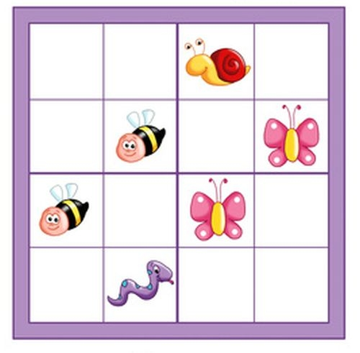

https://www.matzoo.pl/lamiglowki/obrazkowe-sudoku-poziom-2_65_395

https://www.matzoo.pl/lamiglowki/obrazkowe-sudoku-poziom-3_65_396

https://www.matzoo.pl/lamiglowki/obrazkowe-sudoku-poziom-4_65_397

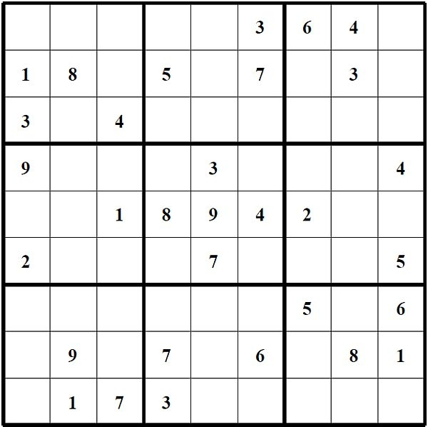

https://www.matzoo.pl/lamiglowki/sudoku-poziom-2-latwiutki_39_297
https://www.matzoo.pl/lamiglowki/sudoku-poziom-3-calkiem-prosty_39_240
https://www.matzoo.pl/lamiglowki/sudoku-poziom-4-trzeba-pomyslec_39_241

POWODZENIA

